POLITECHNIKA WROCŁAWSKA
WYDZIAŁ ELEKTRONIKI
PROJEKT Z BAZ DANYCH
System obsługi biletów dla firmy oferującej loty pasażerskie.
Termin zajęć: Wtorek, 13:15–14:45
Autor/Autorzy: Prowadzący zajęcia:
Krzysztof Jopek dr inż. Roman Ptak, W4/K9
Indeks: 241406
E-mail: 241406@student.pwr.edu.pl
Hubert Knaziak
Indeks: 241320
E-mail: 241320@student.pwr.edu.pl

Wrocław, 2019 r.
Spis treści:
1. Wstęp 4
1.1. Cel projektu 4
1.2. Zakres projektu 4
2. Analiza wymagań 4
2.1. Opis działania i schemat logiczny systemu 4
2.2. Wymagania funkcjonalne 4
2.2.1. Diagram przypadków użycia 5
2.2.2. Scenariusze przypadków użycia 5
2.3. Wymagania niefunkcjonalne 11
2.4. Przyjęte założenia projektowe 11
3. Projekt systemu 11
3.1. Projekt bazy danych 11
3.1.1. Analiza rzeczywistości i uproszczony model konceptualny 11
3.1.2. Model logiczny i normalizacja 12
3.1.3. Model fizyczny i ograniczenia integralności danych 13
3.1.4. Inne elementy schematu – mechanizmy przetwarzania danych 13
3.1.5. Projekt mechanizmów bezpieczeństwa na poziomie bazy danych 13
3.2. Projekt aplikacji użytkownika 14
3.2.1. Architektura aplikacji i diagramy projektowe 14
3.2.2. Interfejs graficzny i struktura menu 14
3.2.3. Projekt wybranych funkcji systemu 15
3.2.4. Metoda podłączania do bazy danych – integracja z bazą danych 20
3.2.5. Projekt zabezpieczeń na poziomie aplikacji 20
4. Implementacja systemu baz danych 21
4.1. Tworzenie tabel i definiowanie ograniczeń // inna czcionka 21
4.2. Implementacja mechanizmów przetwarzania danych 22
4.3. Implementacja uprawnień i innych zabezpieczeń 22
4.4. Testowanie bazy danych na przykładowych danych 23
5. Implementacja i testy aplikacji 25
5.1. Instalacja i konfigurowanie systemu 25
5.2. Instrukcja użytkowania aplikacji 25
5.3. Testowanie opracowanych funkcji systemu 26
5.4. Omówienie wybranych rozwiązań programistycznych 28
5.4.1. Implementacja interfejsu dostępu do bazy danych 28
5.4.2. Implementacja wybranych funkcjonalności systemu 30
5.4.3. Implementacja mechanizmów bezpieczeństwa 33
6. Podsumowanie i wnioski 35
Literatura 35
Spis rysunków 35

1. Wstęp

1.1. Cel projektu
Celem projektu jest zaprojektowanie i implementację aplikacji umożliwiającej dostęp do bazy danych, która będzie umożliwiać zakup biletów na loty obsługiwane przez daną firmę przewozową.

1.2. Zakres projektu
Zakres pracy obejmuje zaprojektowanie bazy danych obsługiwanej przez serwer bazodanowy Microsoft SQL Server. W utworzonej bazie zostały wprowadzone tabele i widoki realizujące odpowiednie zapytania zadawane do bazy z poziomu aplikacji. Ta z kolei została napisana w języku Java. Zaimplementowany został interfejs graficzny za pomocą którego zachodzi interakcja z użytkownikiem. Ponadto został zaimplementowany system zabezpieczeń aplikacji w postaci logowania.

2. Analiza wymagań

2.1. Opis działania i schemat logiczny systemu
Aplikacja pozwala na sprzedaż usługi lotu samolotem pasażerskim w międzynarodowej firmie zajmującej się świadczeniem usług lotniczych połączeń międzynarodowych. Aplikacja ma umożliwić zdalny zakup biletu na lot z bazy lotów przypisanej lokalnej placówce firmy. Dostęp do bazy danych będzie możliwy z poziomu aplikacji desktopowej. System będzie umożliwiał wykonywanie określonych operacji w zależności od rodzaju użytkownika (np. pracownik(administrator) – zarządanie połączeniami, zarządzanie kontami i pasażerami; klient – rejestracja w systemie, kupowanie biletów, wyszukiwanie połączeń).
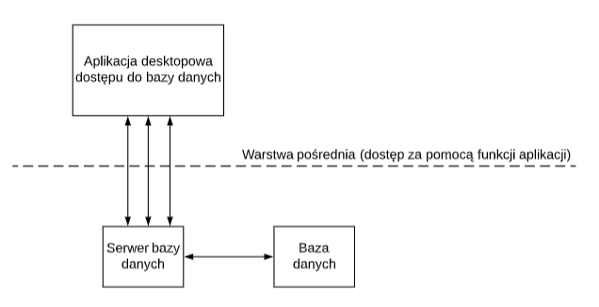
Rysunek 1. Schemat logiczny systemu

2.2. Wymagania funkcjonalne
- Administrator wprowadza dane lotu: numer lotu, miejsce wylotu, miejsce przylotu, data wylotu, klasa usługi, numer miejsca siedzącego, numer lotu.
- Administrator może dodawać nowe połączenia oraz modyfikować i usuwać dane już istniejących połączeń.
- Administrator może usuwać konta użytkowników.
- Administrator posiada wszystkie funkcjonalności klienta
- Klient może wyszukać lot spośród listy obecnie dostępnych.
- Klient może kupić usługę lotu spośród listy obecnie dostępnych.
- Klient może przeszukać zawartość listy według możliwych parametrów: miejsce wylotu, miejsce przylotu, data odlotu.
- Klient może założyć konto z loginem i hasłem, modyfikować dane osobowe, usuwać swoje konto oraz może rezerwować lot na swoje dane osobowe przypisane do konta.
- Klient może anulować wybrany zakupiony bilet.
- Klient ma dostęp do informacji o zakupionych biletach.

2.2.1. Diagram przypadków użycia
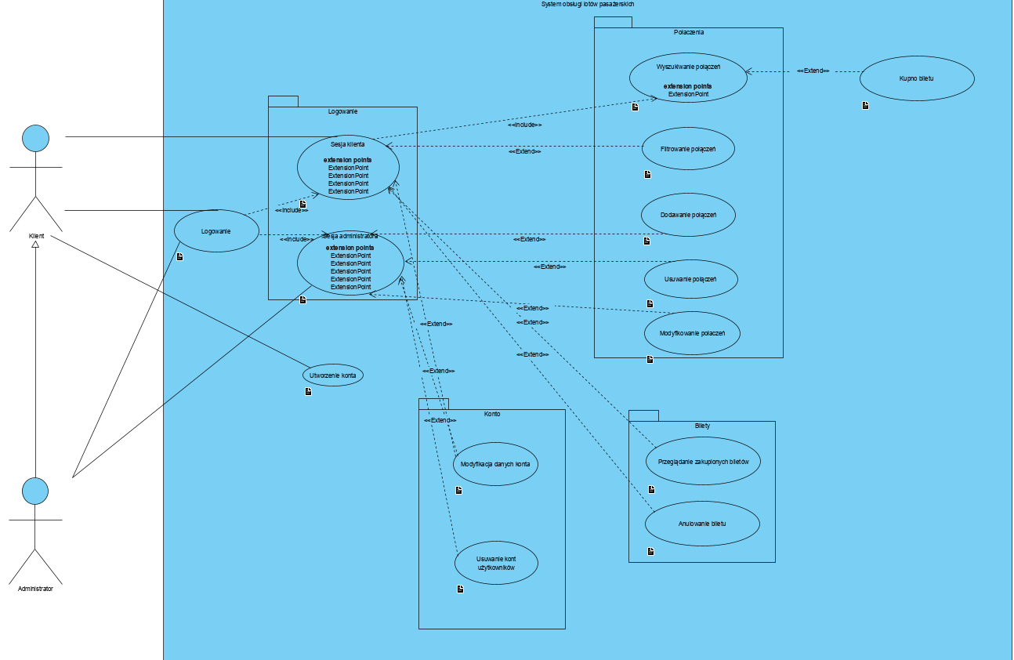
Rysunek 2. Diagram przypadków użycia

2.2.2. Scenariusze przypadków użycia
Poniżej znajdują się kolejne scenariusze przypadków użycia dla każdego przypadku użycia.

• Logowanie
OPIS
CEL: Logowanie się na konto w celu możliwości interakcji z programem
WS: Inicjalizacja poprzez uruchomienie programu
WK: Wprowadzenie poprawnych danych logowania bądź zamknięcie okna dialogowego
PRZEBIEG
1.Uruchomienie programu
2. Wypełnienie formularza logowania poprawnymi danymi
3. Potwierdzenie logowania klawiszem ”Zaloguj”

• Utworzenie konta
OPIS
CEL: Utworzenie konta dla nowego użytkownika
WS: Inicjalizacja poprzez uruchomienie programu i wybranie odpowiedniej opcji na ekranie startowym
WK: Podanie następujących, poprawnych danych nowego użytkownika: imię, nazwisko, adres zamieszkania, adres email, numer telefonu, login, hasło
PRZEBIEG
1. Wybranie opcji ”Załóż konto” na ekranie startowym
2. Wypełnienie formularza poprawnymi danymi
3. Potwierdzenie operacji poprzez kliknięcie przycisku: ”Potwierdź”

• Sesja klienta
OPIS
CEL: Obsługa programu za pośrednictwem konta klienta
WS: Inicjalizacja poprzez uruchomienie programu i zalogowanie się na konto klienta
WK: Wylogowanie się użytkownika z konta
PRZEBIEG
1.Wybieranie możliwych opcji w menu dialogowym
2.Po wykonaniu zamierzonych działań należy wylogować się z sesji.

• Sesja administratora
OPIS
CEL: Obsługa programu przy pomocy konta o uprawnieniach administratorskich
WS: Zalogowanie się na konto administratora
WK: Wylogowanie się z konta
PRZEBIEG
1. Wybranie odpowiednich opcji z menu dialogowego
2. Po wprowadzeniu zmian wylogowanie się z konta

• Modyfikacja danych konta
OPIS
CEL: Modyfikacja danych konta użytkownika
WS: Posiadanie odpowiednich uprawnień do edycji danych konta ( klient może edytować tylko swoje dane, administrator może edytować dane wszystkich użytkowników). Ponadto należy wybrać odpowiednią opcję z ekranu menu użytkownika : ”Edytuj dane konta”
WK: Wprowadzenie zmian w danych wyświetlanych na formularzu
PRZEBIEG
1. Wybranie opcji ”Edytuj dane konta” na ekranie głównym aplikacji
2. Modyfikacja danych wyświetlanych na formularzu
3. Zatwierdzenie danych przyciskiem ”Zatwierdź”

• Usuwanie kont użytkowników
OPIS
CEL: Usunięcie konta danego użytkownika
WS: Uruchomienie programu, otwarcie sesji administratora, wybranie odpowiedniej opcji w menu głównym
WK: Wpisanie danych usuwanego konta do formularza i zatwierdzenie zmian
PRZEBIEG:
1. Przy pomocy konta administratora wybranie w menu głównym opcji: ”Usuń konto”
2. Wprowadzenie do formularza danych usuwanego konta
3. Potwierdzenie zmian przyciskiem: ”Zatwierdź”

• Przeglądanie zakupionych biletów
OPIS
CEL: Podgląd danych zakupionego przez użytkownika biletu
WS: Uruchomienie programu, otwarcie sesji klienta, wybranie zakupionego biletu w odpowiednim oknie
WK: Wybranie przez użytkownika opcji ”Wstecz”
PRZEBIEG
1. Wybranie przez użytkownika opcji ”Podgląd” w oknie z zakupionymi biletami
2. Przegląd wyświetlanych w formularzu danych przez klienta
3. Zamknięcie wyświetlanego okna przyciskiem ”Wstecz”

• Anulowanie biletu
OPIS
CEL: Anulowanie biletu zakupionego przez użytkownika
WS: Uruchomienie programu, otwarcie sesji klienta, wybranie wybranego biletu w odpowiednim oknie
WK: Po wybraniu biletu wciśnięcie przycisku : ”Zrezygnuj”

PRZEBIEG
1. Wybranie zakupionego biletu za pośrednictwem odpowiedniego formularza
2. Wciśnięcie przycisku ”Zrezygnuj”
3. Potwierdzenie wykonywanej operacji za pośrednictwem dodatkowego, wyświetlanego okna dialogowego

• Wyszukiwanie połączeń
OPIS
CEL: Wyszukanie lotu o znanym kodzie ID
WS: Inicjalizacja programu, otwarcie sesji klienta, wybranie odpowiedniej opcji w menu głównym WK: Wybranie przycisku ”Wstecz” na wyświetlanym formularzu
PRZEBIEG
1. Wybranie opcji ”Wyszukaj połączenie” w menu głównym
2. Wprowadzenie do formularza numeru ID wyszukiwanego lotu
3. Wybranie jednej z opcji na wyświetlanym oknie dialogowym
• Filtrowanie połączeń
OPIS
CEL: Filtrowanie listy wyświetlanych lotów
WS: Inicjalizacja programu, otwarcie sesji klienta, wybranie odpowiedniej opcji w oknie wyświetlanych lotów
WK: Zamknięcie okna odpowiednim przyciskiem
PRZEBIEG
1. Wybranie przez klienta opcji ”Filtruj loty” w menu głównym
2. Wpisanie do formularza odpowiednich danych do filtrowania listy
3. Zamknięcie wyświetlanego okna przyciskiem ”Wstecz”

• Dodawanie połączeń
OPIS
CEL: Wprowadzenie nowego lotu do systemu
WS: Inicjalizacja programu, otwarcie sesji administratora, wybranie odpowiedniej opcji z menu głównego
WK: Zatwierdzenie wprowadzonych danych
PRZEBIEG
1. Wybranie opcji ”Dodaj lot” w menu głównym
2. Wprowadzenie danych nowego lotu do formularza
3. Zatwierdzenie wprowadzanych zmian przyciskiem ”Zatwierdź”

• Usuwanie połączeń
OPIS
CEL: Usunięcie danego lotu z bazy danych
WS: Uruchomienie programu, otwarcie sesji administratora, wybranie odpowiedniej opcji z menu głównego
WK: Zatwierdzenie operacji po wprowadzeniu danych usuwanego lotu
PRZEBIEG
1. Wybranie opcji ”Usuń lot” z menu głównego
2. Wprowadzenie do formularza danych usuwanego lotu
3. Potwierdzenie wprowadzanych zmian przyciskiem ”Zatwierdź”

• Modyfikowanie połączeń
OPIS
CEL: Modyfikacja danych lotu
WS: Uruchomienie programu, otwarcie sesji administratora, wybranie odpowiedniej opcji w menu głównym
WK: Zatwierdzenie wprowadzonych modyfikacji do formularza
PRZEBIEG
1. Wybranie opcji ”Modyfikuj dane lotu”
2. Wprowadzenie do formularza numeru ID modyfikowanego lotu
3. Modyfikacja danych wyświetlanych na formularzu 4. Zatwierdzenie modyfikacji poprzez kliknięcie przycisku ”Zatwierdź”

• Kupno biletu
OPIS
CEL: Zakup usługi lotu samolotem pasażerskim
WS: Inicjalizacja programu, otwarcie sesji klienta, wyszukanie lotu po odpowiednim numerze ID, wybranie odpowiedniej opcji na wyświetlanym oknie dialogowym
WK: Potwierdzenie zakupu usługi w oknie dialogowym
PRZEBIEG
1. Wpisanie do formularza numeru ID lotu
2. Po wyświetleniu się lotu wybranie opcji ”Zakup usługę”
3. Zatwierdzenie wykonywanej operacji w dodatkowym oknie dialogowym

2.3. Wymagania niefunkcjonalne
- Aplikacja jest aplikacją desktopową, która ma połączenie z lokalną bazą danych,
- Aplikacja posiada przejrzysty i łatwy w obsłudze interfejs graficzny,
- Dodawanie nowych lotów może być dokonywane jedynie przez uprawnione osoby,
- Z jednego konta na jeden lot można zarezerwować maksymalnie 5 miejsc,
- Kupowanie, anulowanie rezerwacji lotów oraz aktualizowanie danych osobowych jest dokonywane przez klientów,
- Aplikacja powinna działać na systemach operacyjnych: Windows, Linux,
- Pojemność bazy danych powinna mieścić około 100 000 rekordów (bilety lotnicze),
- Oprogramowanie powinno być w stanie obsłużyć jednocześnie 1000 użytkowników,
- Technologia użyta do implementacji bazy danych – Microsoft SQL Server,
- Technologia użyta do napisania oprogramowania: Java.

2.4. Przyjęte założenia projektowe
W ramach projektu przyjęto, że aplikacja użytkownika będzie desktopowa, z własnym interfejsem graficznym. Zostanie ona wykonana obiektowo wykorzystując w tym celu biblioteki Swing, środowisko Idea IntelliJ oraz język Java. Korzystać ona będzie z relacyjnej bazy danych utworzonej na serwerze Microsoft SQL Server. Przepływ danych i ich przetwarzanie będzie się wykonywać z wykorzystaniem zapytań i procedur języka SQL. Wszystkie operacje można wykonać z poziomu aplikacji, w której zostanie też zaprezentowany wynik danego zapytania, oparty oczywiście na wspomnianej wcześniej bazie.

3. Projekt systemu

3.1. Projekt bazy danych

3.1.1. Analiza rzeczywistości i uproszczony model konceptualny

Opis zasobów ludzkich
Klient przy utworzeniu nowego konta wypełnia formularz, w którym podaje swoje dane osobowe oraz ustala login i hasło do konta. Klient loguje się do systemu, po zalogowaniu ma dostęp do listy dostępnych najbliższych lotów. Klient może kupić bilet na lot poprzez zaznaczenie danego lotu, oraz kliknięcie przycisku „Kup”. Po zatwierdzeniu klient może obserwować swoje bilety w zakładce „Moje Loty”. Klient może w zakładce „Moje loty” anulować zakup biletów. W zakładce „Ustawienia” klient może zmodyfikować swoje dane osobowe przypisane do konta.

Przepisy
Pracownik ponosi odpowiedzialność za poprawność danych – odpowiada materialnie za niezgodność danych ze stanem właściwym. Klient ponosi odpowiedzialność za poprawność swoich danych osobowych i ponosi odpowiedzialność prawną za ich fałszowanie.

Dane techniczne
Klient może przeglądać dane połączenia za pośrednictwem aplikacji desktopowej. Zakłada się, że klientów jednocześnie przeglądających połączenia lotnicze może być ponad 1000 oraz firma może zawierać kilka tysięcy danych o klientach, kilkaset danych połączeń oraz kilka tysięcy danych o biletach. Firma składa się z jednej placówki w konkretnym miejscu na terenie kraju (szczegółowe dane dołączone są do umowy). Zaleca się stosowanie technologii Java.
Model konceptualny
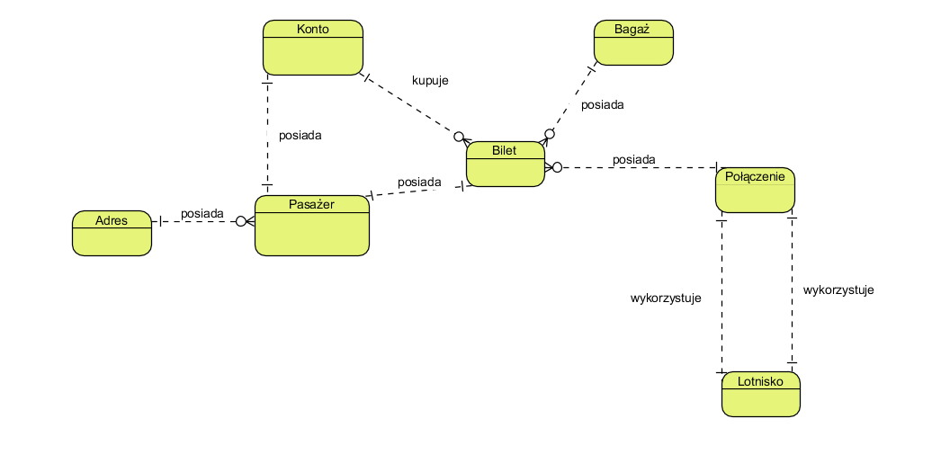
Rysunek 3. Uproszczony model konceptualny związków encji

3.1.2. Model logiczny i normalizacja
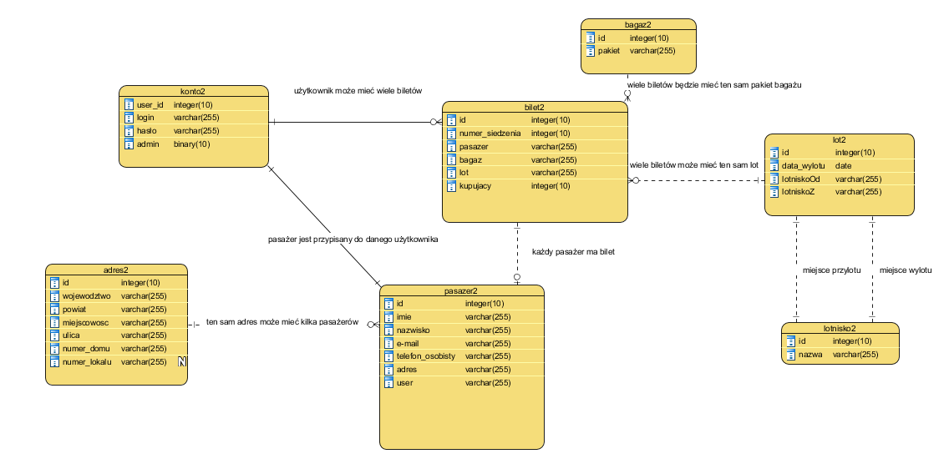
Rysunek 4. Model logiczny

3.1.3. Model fizyczny i ograniczenia integralności danych

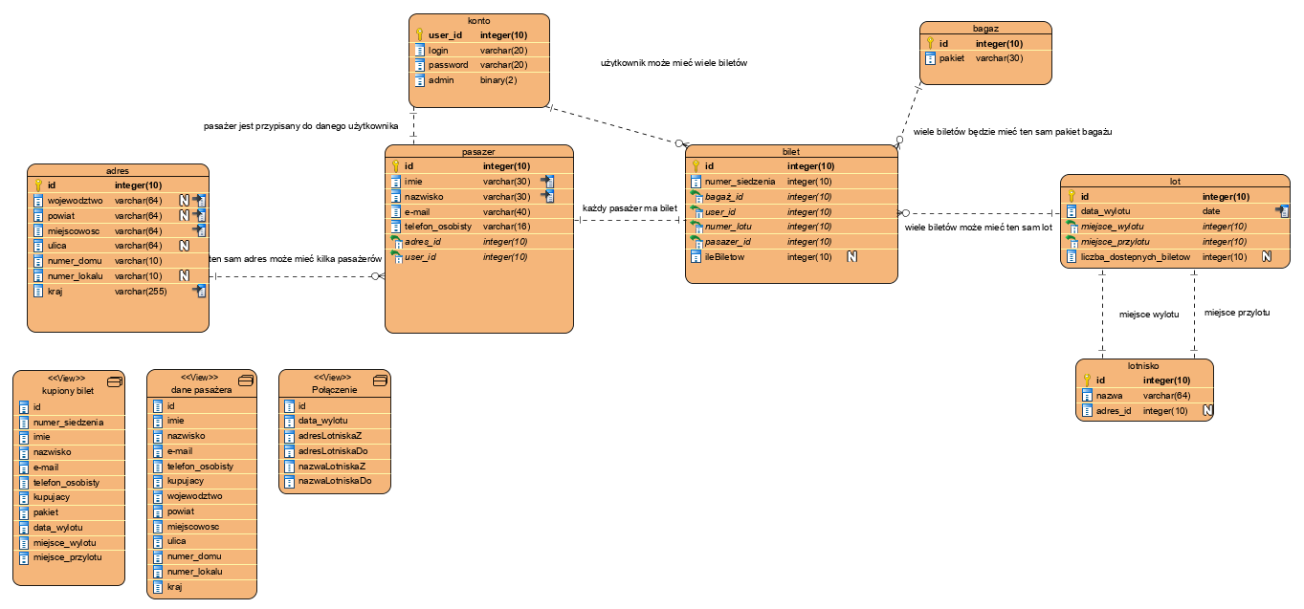
Rysunek 5. Model fizyczny bazy danych wraz z ograniczeniami
Jak widać na załączonym wyżej rysunku, wszystkie dane w tabelach posiadają ograniczenia. Ponadto rekordy z pierwszej linii każdej z nich są kluczami podstawowymi. Niektóre z nich (jak pasażer_id w encji Bilet) są ponadto kluczami obcymi.

3.1.4. Inne elementy schematu – mechanizmy przetwarzania danych
W ramach projektu bazy danych powstanie w niej widoki, które będą przedstawiać informacje zbiorcze z kilku tabel, np. bilet wraz ze wszystkimi danymi gotowymi do wydruku czy wszystkie dane pasażera wraz z adresem zamieszkania. Natomiast w ramach projektu nie jest przewidziane użycie wyzwalaczy.

3.1.5. Projekt mechanizmów bezpieczeństwa na poziomie bazy danych
Bezpieczeństwo zapewniać będzie logowanie się do bazy na różnych użytkowników: administrator oraz klient. Administrator ma pełny dostęp do wszystkich tabel, natomiast klient jedynie do tabeli lotów, pasażera oraz biletów.

3.2. Projekt aplikacji użytkownika

3.2.1. Architektura aplikacji i diagramy projektowe
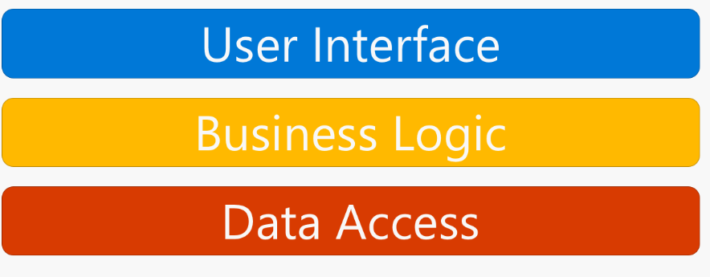
Rysunek 6. Rysunek przedstawiający architekturę trzywarstwową aplikacji.
Aplikacja będzie miała architekturę trzywarstwową: warstwa interfejsu użytkownika (UI), warstwa logiki biznesowej (BL) oraz warstwa dostępu do danych (DA). Korzystając z tej architektury, użytkownicy wysyłają żądania za pośrednictwem warstwy UI , które współdziałają tylko z warstwą BL. Z kolei warstwa BL może wywoływać warstwę DA dla żądań dostępu do danych.

3.2.2. Interfejs graficzny i struktura menu
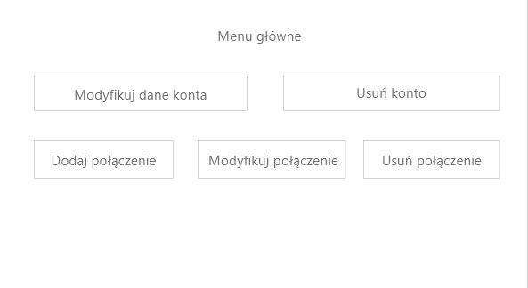
Rysunek 7. Menu główne – Administrator

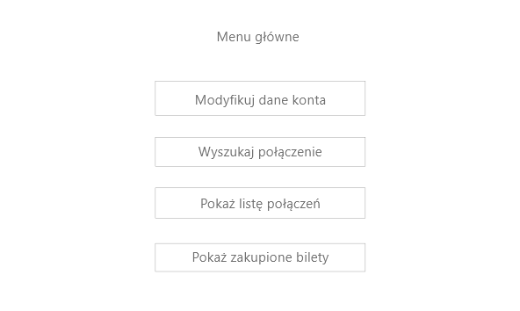
Rysunek 8. Menu główne – Klient

3.2.3. Projekt wybranych funkcji systemu
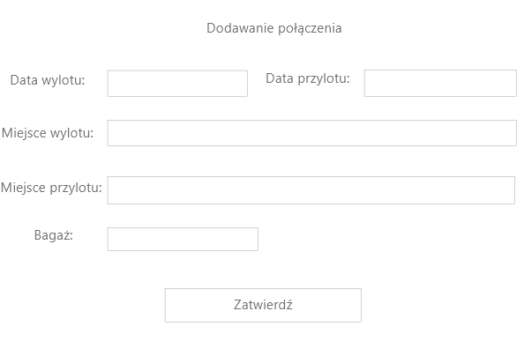
Rysunek 9. Dodawanie połączenia – Administrator
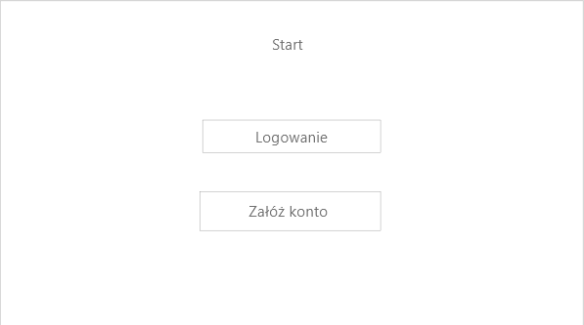
Rysunek 10. Ekran powitalny
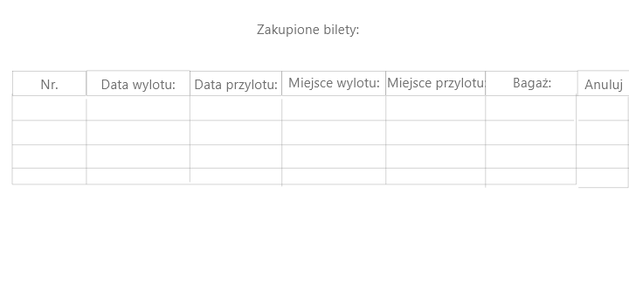
Rysunek 11. Lista kupionych biletów
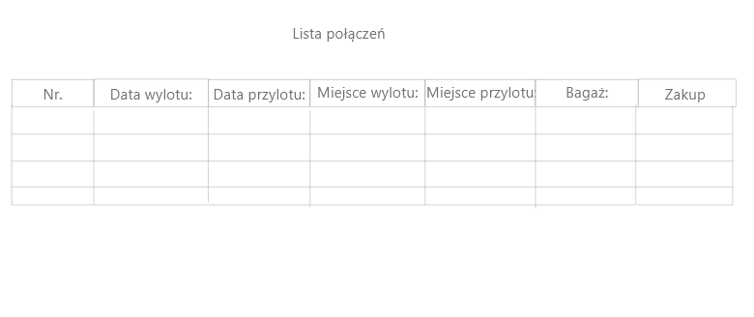
Rysunek 12. Lista połączeń
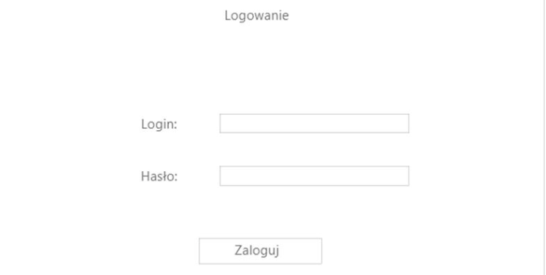
Rysunek 13. Logowanie

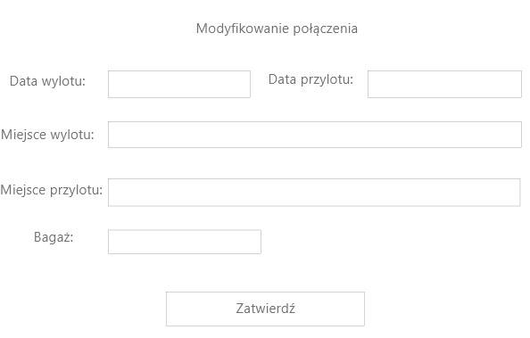
Rysunek 14. Modyfikowanie połączenia - Administrator
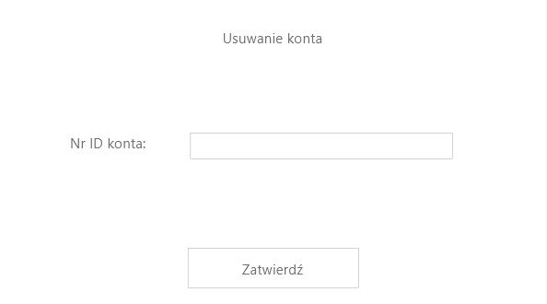
Rysunek 15. Usuwanie konta – Administrator
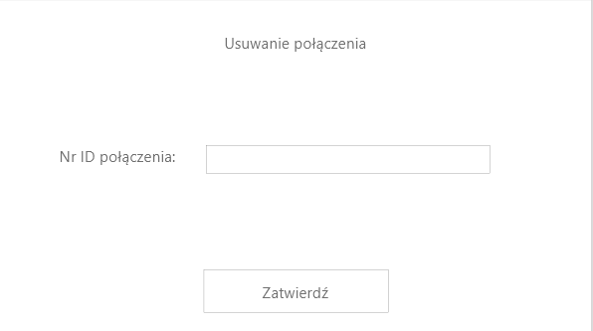
Rysunek 16. Usuwanie połączenia – Administrator
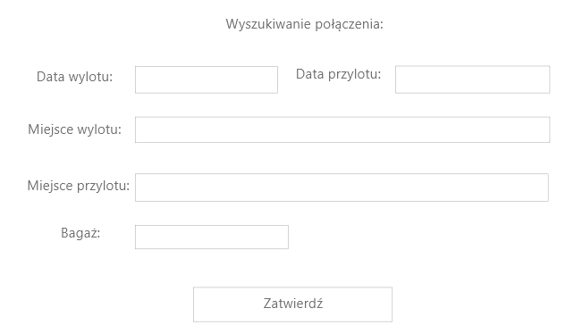
Rysunek 17. Wyszukiwanie połączenia
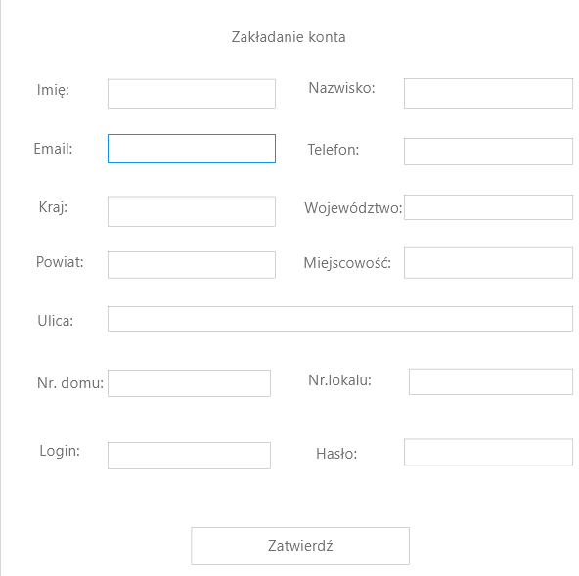
Rysunek 18. Zakładanie konta

3.2.4. Metoda podłączania do bazy danych – integracja z bazą danych
Podłączenie do bazy danych MS SQL Server zostało wykonane za pomocą sterownika Microsoft SQL Server 2019 JDBC Driver.

3.2.5. Projekt zabezpieczeń na poziomie aplikacji
Bezpieczeństwo zapewniać będzie logowanie się do aplikacji za pomocą loginu oraz hasła, które są przechowywane w bazie danych. Po poprawnej weryfikacji danych użytkownik otrzyma dostęp do aplikacji.

4. Implementacja systemu baz danych
Implementacja i testy bazy danych w wybranym systemie zarządzania bazą danych.

4.1. Tworzenie tabel i definiowanie ograniczeń // inna czcionka
Tabele zostały utworzone za pomocą komendy CREATE TABLE.
CREATE TABLE Konto(
UserID int IDENTITY(1,1) PRIMARY KEY,
Login nvarchar(20) NOT NULL ,
Password nvarchar(20) NOT NULL ,
Admin binary(2) NOT NULL
);

CREATE TABLE Adres(
AdresID int IDENTITY(1,1) PRIMARY KEY,
Kraj nvarchar(30) NOT NULL,
Wojewodztwo nvarchar(30),
Powiat nvarchar(30),
Miejscowosc nvarchar(30) NOT NULL ,
Ulica nvarchar(30),
Numer_domu nvarchar(30) NOT NULL,
Numer_lokalu nvarchar(30),
);

CREATE TABLE Pasazer(
PasazerID int IDENTITY(1,1) PRIMARY KEY,
Imie nvarchar(30) NOT NULL,
Nazwisko nvarchar(30) NOT NULL,
Email nvarchar(40) NOT NULL,
Telefon_osobisty nvarchar(16) NOT NULL,
AdresID int FOREIGN KEY REFERENCES Adres(AdresID),
UserID int FOREIGN KEY REFERENCES Konto(UserID),
);

CREATE TABLE Bagaz(
BagazID int IDENTITY(1,1) PRIMARY KEY,
Pakiet nvarchar(30) NOT NULL ,
);

CREATE TABLE Lotnisko(
LotniskoID int IDENTITY(1,1) PRIMARY KEY,
Nazwa nvarchar(30) NOT NULL ,
AdresID int FOREIGN KEY REFERENCES Adres(AdresID)
);

CREATE TABLE Lot(
LotID int IDENTITY(1,1) PRIMARY KEY,
Data_wylotu date NOT NULL ,
Miejsce_wylotu int,
Miejsce_przylotu int,
);

CREATE TABLE Bilet(
BiletID int IDENTITY(1,1) PRIMARY KEY,
Numer_siedzenia int NOT NULL ,
BagazID int FOREIGN KEY REFERENCES Bagaz(BagazID),
UserID int FOREIGN KEY REFERENCES Konto(UserId),
Numer_lotu int FOREIGN KEY REFERENCES Lot(LotID),
PasazerID int FOREIGN KEY REFERENCES Pasazer(PasazerID),
Status nvarchar(30)
);

4.2. Implementacja mechanizmów przetwarzania danych
Widoki zostały stworzone za pomocą komendy CREATE VIEW.
CREATE VIEW DanePasazera AS
SELECT p.PasazerID, p.Imie, p.Nazwisko, p.Email, p.Telefon_osobisty, p.UserID AS Numer_Konta, a.Kraj,
a.Wojewodztwo, a.Powiat, a.Miejscowosc,a.Ulica, a.Numer_domu, a.Numer_lokalu
FROM Pasazer p JOIN Adres a ON p.AdresID = a.AdresID;

CREATE VIEW Przeloty AS
SELECT l.LotID, l.Data_Wylotu, lotnWy.Nazwa AS Miejsce_wylotu, lotnPrzy.Nazwa AS Miejsce_przylotu
FROM Lot l FULL JOIN Lotnisko lotnWy ON l.Miejsce_wylotu = lotnWy.LotniskoID FULL JOIN
Lotnisko lotnPrzy ON l.Miejsce_przylotu = lotnPrzy.LotniskoID ;

4.3. Implementacja uprawnień i innych zabezpieczeń
Uprawnienia zostały nadane za pomocą komendy GRANT.
USE FlightStore
GO
GRANT ALL PRIVILEGES ON Bilet TO Admin
GRANT ALL PRIVILEGES ON Lot TO Admin
GRANT ALL PRIVILEGES ON Pasazer TO Admin
GRANT ALL PRIVILEGES ON Lotnisko TO Admin
GRANT ALL PRIVILEGES ON Konto TO Admin
GRANT ALL PRIVILEGES ON Adres TO Admin
GRANT ALL PRIVILEGES ON Bagaz TO Admin

USE FlightStore
GO
GRANT SELECT, INSERT, DELETE ON Bilet TO Klient
GRANT SELECT, INSERT, UPDATE ON Pasazer TO Klient
GRANT SELECT, INSERT, UPDATE ON Adres TO Klient
GRANT SELECT, INSERT, UPDATE ON Konto TO Klient
GRANT SELECT ON Lot TO Klient

4.4. Testowanie bazy danych na przykładowych danych
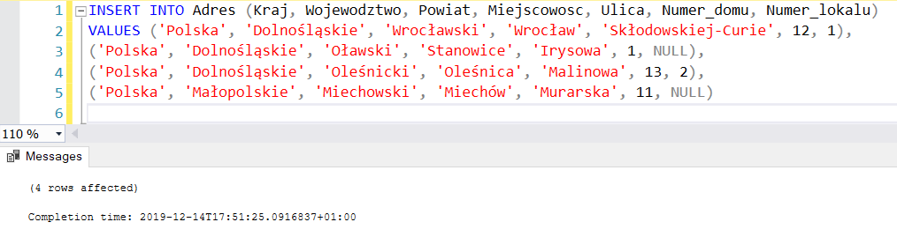
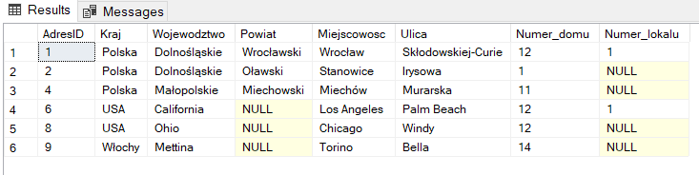
Rysunek 19. Poprawne wstawienie rekordów do tabeli "Adres"
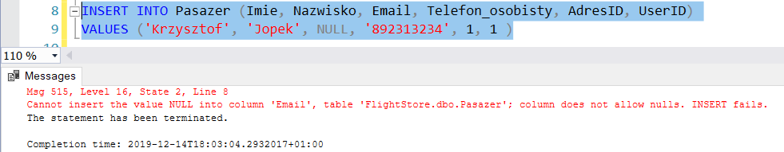
Rysunek 20. Test wstawienia wartości NULL do kolumny NOT NULL zakończona niepowodzeniem.
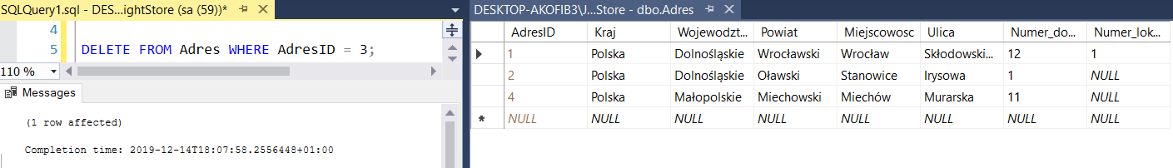
Rysunek 21. Poprawne usuwanie rekordów z tabeli "Adres"
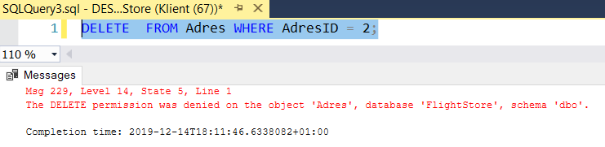
Rysunek 22. Test usunięcia rekordu z tabeli "Adres" zakończona niepowodzeniem.
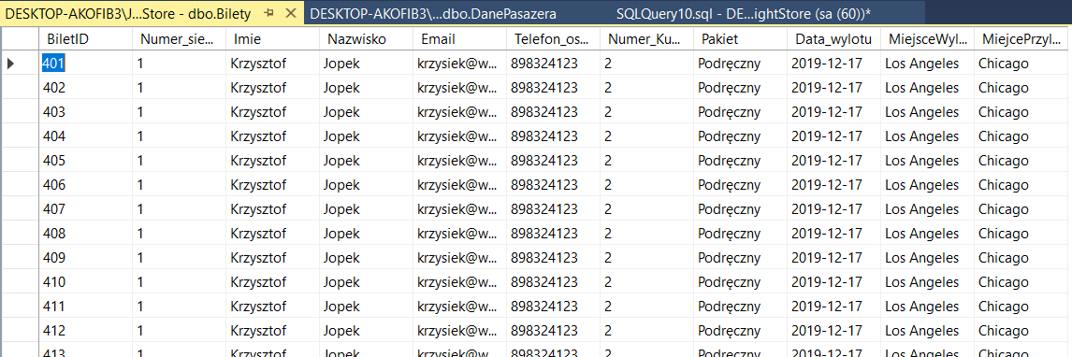
Rysunek 23. Widok "Bilety" po wstawieniu 100 jednakowych biletów.
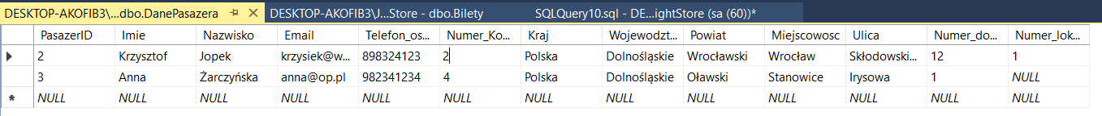
Rysunek 24. Widok "Dane Pasażera" wraz z przykładowymi pasażerami.
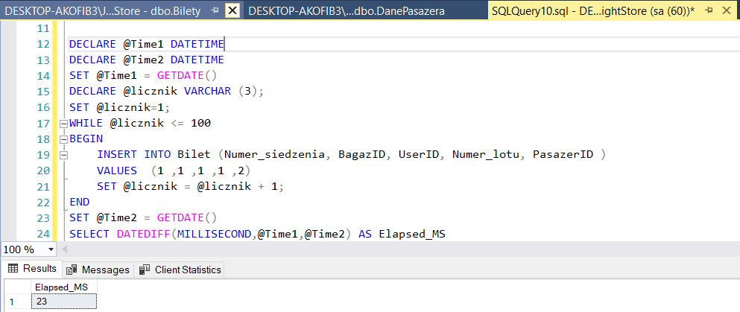
Rysunek 25. Test wydajnościowy dla wstawiania 100 nowych biletów.
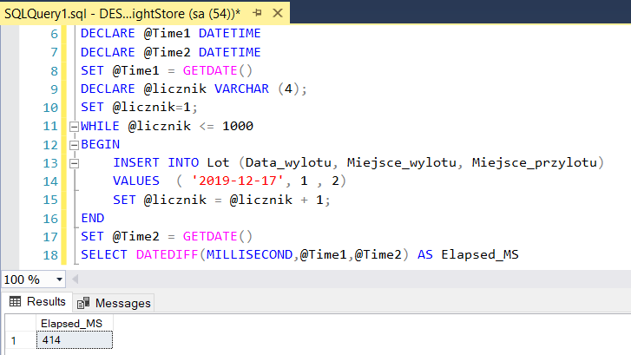
Rysunek 26. Test wydajnościowy dla wstawiania 1000 nowych lotów.

5. Implementacja i testy aplikacji

5.1. Instalacja i konfigurowanie systemu
W celu uruchomienia oraz poprawnego działania aplikacji użytkownik potrzebuje:
- zainstalowanej wirtualnej maszyny Java – Java Runtime Environment w wersji 11 lub nowszej,
- zainstalowany system zarządzania bazą danych Microsoft SQL Server wraz z postawionym serwerem oraz utworzoną bazą danych posiadającą wymagane tabele oraz zawarte w nich dane z wygenerowanego wcześniej skryptu,
- system operacyjny Windows 10

5.2. Instrukcja użytkowania aplikacji
Użytkownik, aby wejść do systemu, musi się zalogować wprowadzając swój login oraz hasło, a następnie nacisnąć przycisk logowania. Jeżeli użytkownik nie posiada swojego hasła, może je utworzyć przechodząc do okienka tworzenia nowego konta i wypełniając formularz swoimi danymi.
Po zalogowaniu do systemu, jeżeli użytkownik jest klientem, ma możliwość przeglądania aktywnych lotów poprzez przycisk < Pokaż listę połączeń> oraz wybór jednego z nich w celu kupienia biletu. Aby kupić bilet klient musi wybrać pakiet bagażu na dany lot, następnie nacisnąć przycisk <Kupuj>. Po zatwierdzeniu, bilet zostaje dodany do listy kupionych biletów wraz z danymi pasażera, lotu oraz bagażu, którą klient może przeglądać w osobnym okienku naciskając przycisk <Pokaż zakupione bilety> w menu głównym. Klient może również bilet wyszukać naciskając przycisk <Wyszukaj połączenie>, a następnie wpisując odpowiednie parametry. Ponadto klient może edytować swoje dane osobowe w osobnym formularzu naciskając przycisk <Modyfikuj dane konta>.
Jeżeli użytkownik jest administratorem, oprócz uprawnień klienckich, ma możliwość dodawania, modyfikowania oraz usuwania lotów, modyfikowania oraz usuwania kont klientów.

5.3. Testowanie opracowanych funkcji systemu
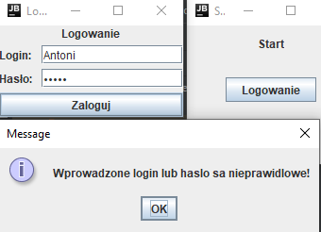
Rysunek 27. Nieudane logowanie.
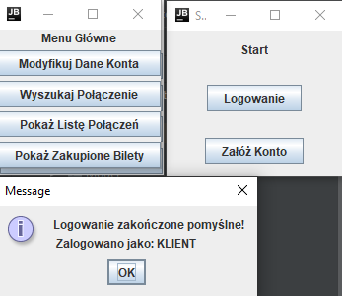
Rysunek 28. Udane logowanie.

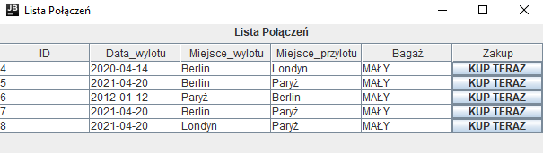
Rysunek 29. Lista połączeń.
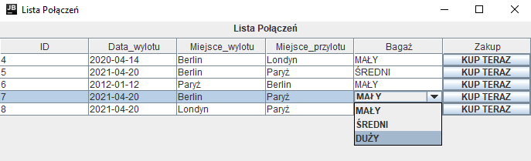
Rysunek 30. Kupowanie biletu.
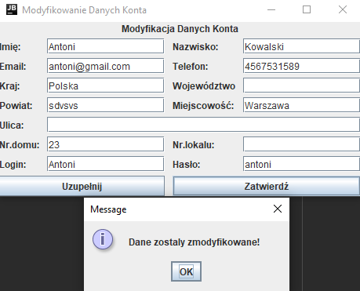
Rysunek 31. Modyfikacja danych konta.
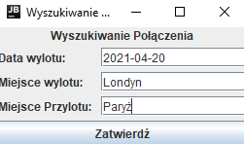
Rysunek 32. Wyszukiwanie połączenia.
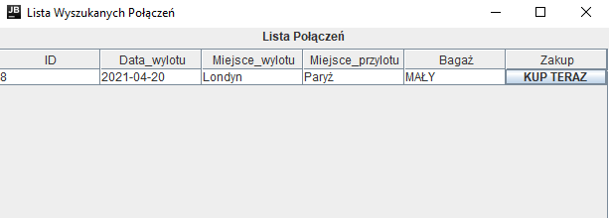
Rysunek 33. Lista wyszukanych połączeń.
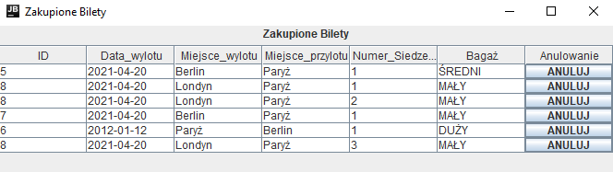
Rysunek 34. Lista zakupionych biletów.

5.4. Omówienie wybranych rozwiązań programistycznych

5.4.1. Implementacja interfejsu dostępu do bazy danych
Aplikacja łączy się z bazą danych za pomocą interfejsu JDBC ( Java DataBase Conectivity) ze sterownikiem do Microsoft SQL Server. Połączenie, rozłączenie z bazą oraz wysyłanie zapytań jest wykonywane za pomocą metod z klasy SQLUtilities: Connect( String URL), Disconnect(), ExecuteNonQuery(PreparedStatement p) oraz ExecuteQuery(PreparedStatement sql);
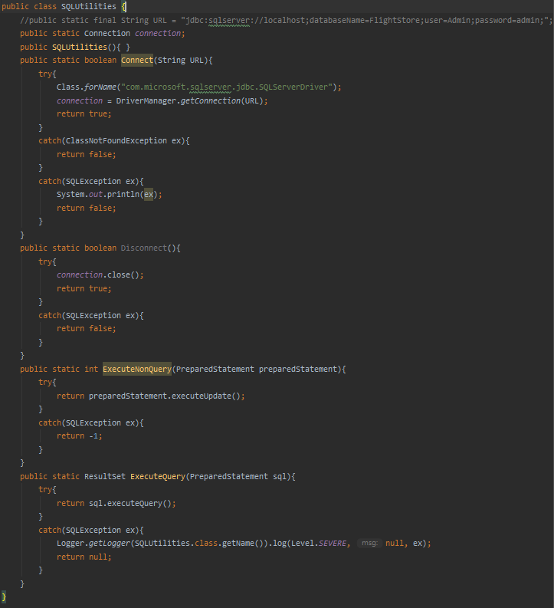
Rysunek 35. Klasa SQLUtilities

5.4.2. Implementacja wybranych funkcjonalności systemu

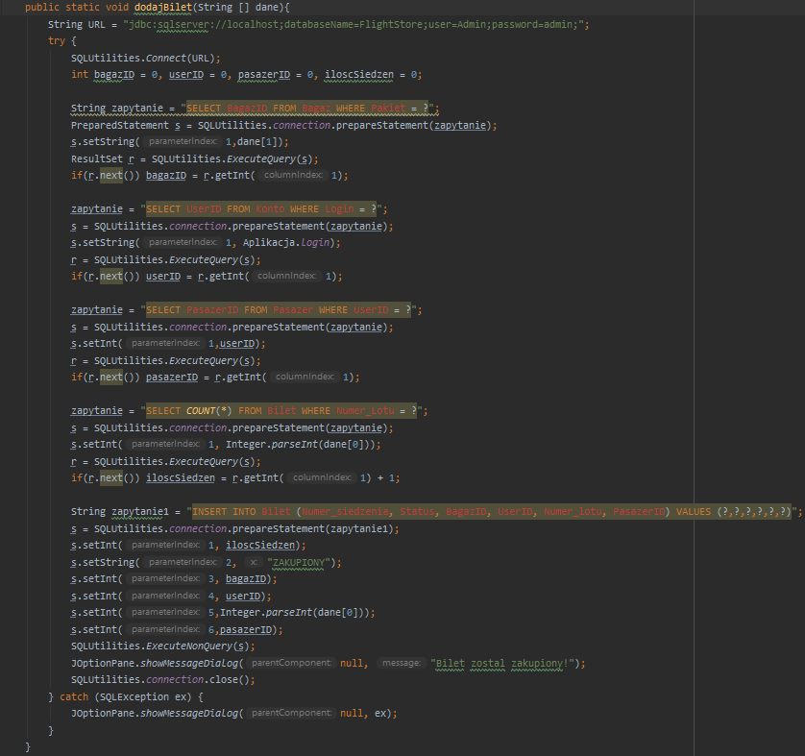
Rysunek 36. Metoda dodajBilet() dodająca nowy bilet do bazy danych.
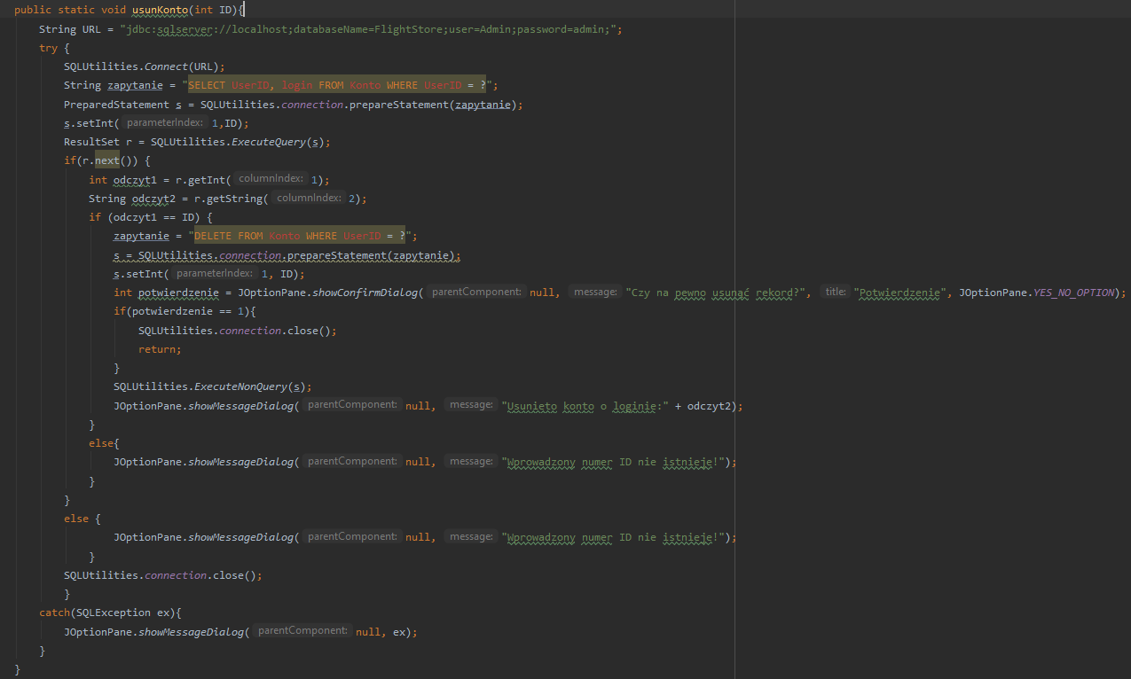
Rysunek 37. Metoda usunKonto(int ID) usuwająca konto z bazy o podanym numerze ID.
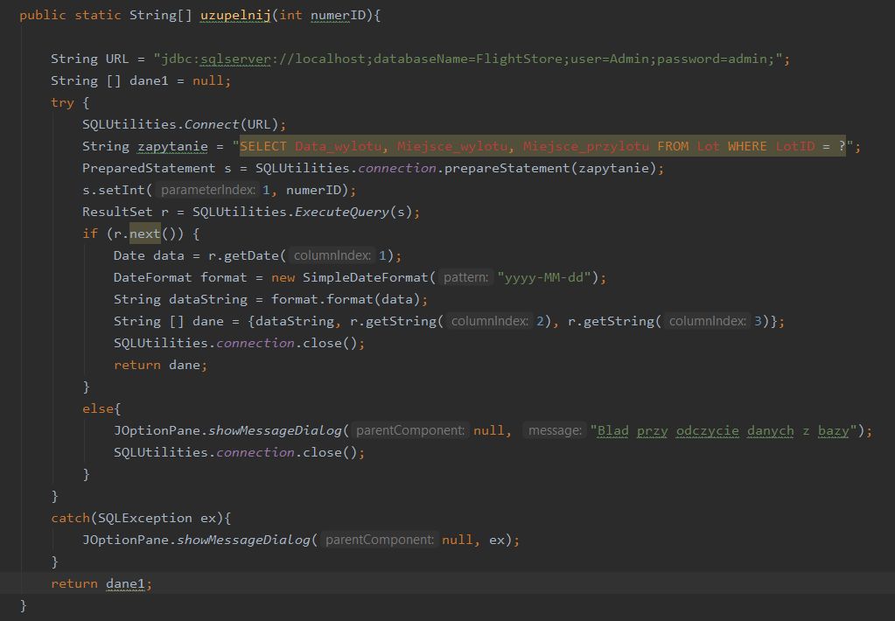
Rysunek 38. Metoda uzupelnij(int ID) wypełniająca formularz do edycji danymi połączenia o wybranym numerze ID.

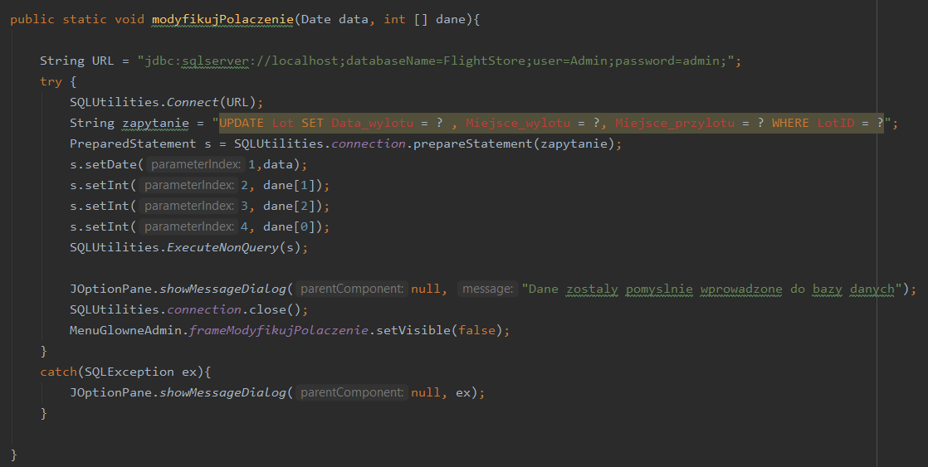
Rysunek 39. Metoda modyfikujPolaczenie(Date data, int[] dane) wprowadza nowe dane do wybranego istniejącego lotu w bazie.
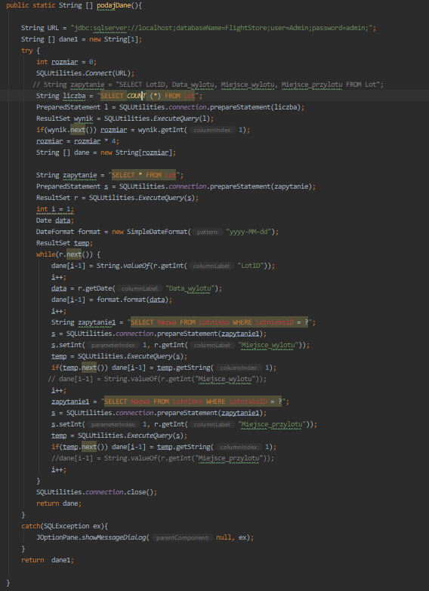
Rysunek 40. Metoda podajDane() zwracająca listę wszystkich połączeń dostępnych w bazie danych.

5.4.3. Implementacja mechanizmów bezpieczeństwa
W aplikacji zostało zaimplementowane logowanie do systemu z weryfikacją loginu oraz hasła. Za pomocą zapytania SQL program szuka czy w bazie danych w tabeli „Konto” jest rekord o podanych przez użytkownika parametrach. Jeżeli tak, zostaje przydzielony dostęp do systemu. W innym przypadku zostaje wyświetlony odpowiedni komunikat o niepoprawnych danych. W bazie danych ustawiono uprawnienia dla konta administratora oraz klienta za pomocą polecenia GRANT w języku SQL. Aplikacja posiada metodę sprawdzającą czy aktywny użytkownik jest administratorem i ma uprawnienia do wykonania danej czynności.
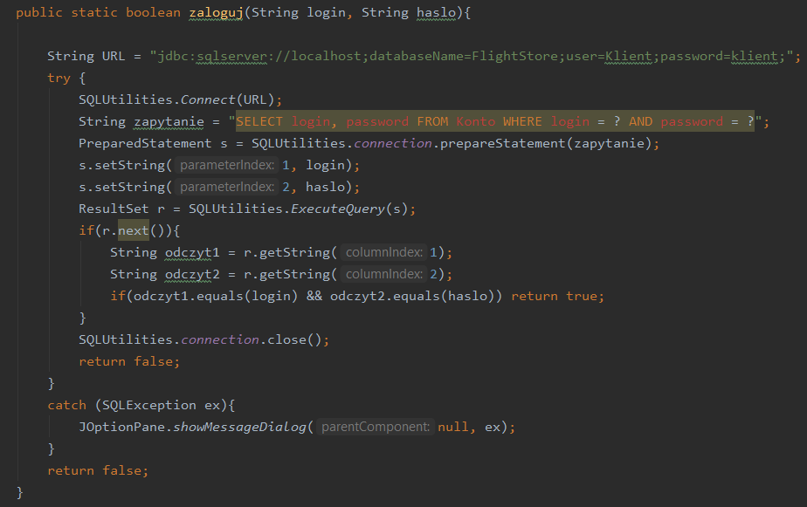
Rysunek 41. Metoda zaloguj(String login, String haslo) logująca do systemu.
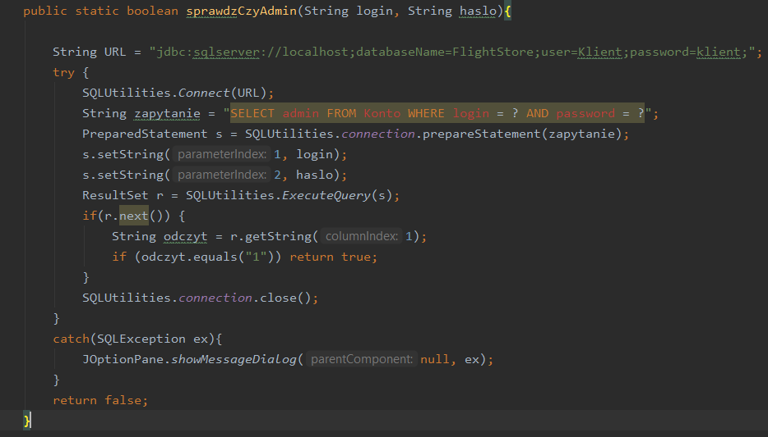
Rysunek 42. Metoda sprawdzCzyAdmin( String login, String haslo) sprawdzająca czy użytkownik jest administratorem.

6. Podsumowanie i wnioski
W wyniku prac powstała aplikacja łącząca się z bazą danych i realizująca podstawowe wymagania sprzedaży biletów lotniczych. Pozwala ona wykonywać operacje opisane w projekcie. Dzięki zastosowaniu relacyjnej bazy danych możemy przechowywać wszelkie informacje dotyczące użytkowników, pasażerów, połączeń czy biletów, a zastosowana aplikacja pozwala łatwo edytować jej zawartość dzięki czemu ułatwia administrowanie systemu.

Literatura
[1] Strona internetowa: https://www.sqlservertutorial.net/.
[2] Garcia-Molina H., Ullman J.D., Widom J., Systemy baz danych. Kompletny podręcznik. Wydanie II, Prentice Hall, New Jersey, 2011.
[3] Strona internetowa: http://roman.ptak.staff.iiar.pwr.wroc.pl/.
[4] Strona internetowa: http://it.dth.pl/grant-oraz-revoke-kurs-jezyka-sql-mysql-cz-1/.

Spis rysunków
Rysunek 1. Schemat logiczny systemu 4
Rysunek 2. Diagram przypadków użycia 5
Rysunek 3. Uproszczony model konceptualny związków encji 12
Rysunek 4. Model logiczny 12
Rysunek 5. Model fizyczny bazy danych wraz z ograniczeniami 13
Rysunek 6. Rysunek przedstawiający architekturę trzywarstwową aplikacji. 14
Rysunek 7. Menu główne – Administrator 14
Rysunek 8. Menu główne – Klient 15
Rysunek 9. Dodawanie połączenia – Administrator 15
Rysunek 10. Ekran powitalny 16
Rysunek 11. Lista kupionych biletów 16
Rysunek 12. Lista połączeń 17
Rysunek 13. Logowanie 17
Rysunek 14. Modyfikowanie połączenia - Administrator 18
Rysunek 15. Usuwanie konta – Administrator 18
Rysunek 16. Usuwanie połączenia – Administrator 19
Rysunek 17. Wyszukiwanie połączenia 19
Rysunek 18. Zakładanie konta 20
Rysunek 19. Poprawne wstawienie rekordów do tabeli "Adres" 23
Rysunek 20. Test wstawienia wartości NULL do kolumny NOT NULL zakończona niepowodzeniem. 23
Rysunek 21. Poprawne usuwanie rekordów z tabeli "Adres" 23
Rysunek 22. Test usunięcia rekordu z tabeli "Adres" zakończona niepowodzeniem. 23
Rysunek 23. Widok "Bilety" po wstawieniu 100 jednakowych biletów. 24
Rysunek 24. Widok "Dane Pasażera" wraz z przykładowymi pasażerami. 24
Rysunek 25. Test wydajnościowy dla wstawiania 100 nowych biletów. 24
Rysunek 26. Test wydajnościowy dla wstawiania 1000 nowych lotów. 25
Rysunek 27. Nieudane logowanie. 26
Rysunek 28. Udane logowanie. 26
Rysunek 29. Lista połączeń. 27
Rysunek 30. Kupowanie biletu. 27
Rysunek 31. Modyfikacja danych konta. 27
Rysunek 32. Wyszukiwanie połączenia. 28
Rysunek 33. Lista wyszukanych połączeń. 28
Rysunek 34. Lista zakupionych biletów. 28
Rysunek 35. Klasa SQLUtilities 29
Rysunek 36. Metoda dodajBilet() dodająca nowy bilet do bazy danych. 30
Rysunek 37. Metoda usunKonto(int ID) usuwająca konto z bazy o podanym numerze ID. 31
Rysunek 38. Metoda uzupelnij(int ID) wypełniająca formularz do edycji danymi połączenia o wybranym numerze ID. 31
Rysunek 39. Metoda modyfikujPolaczenie(Date data, int[] dane) wprowadza nowe dane do wybranego istniejącego lotu w bazie. 32
Rysunek 40. Metoda podajDane() zwracająca listę wszystkich połączeń dostępnych w bazie danych. 33
Rysunek 41. Metoda zaloguj(String login, String haslo) logująca do systemu. 34
Rysunek 42. Metoda sprawdzCzyAdmin( String login, String haslo) sprawdzająca czy użytkownik jest administratorem. 34

